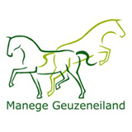
Vragen behorende bij de sporenproef Manege Geuzeneiland
- Hoe kunnen we een paard in drieën verdelen?
- Noem de onderdelen van het paard en wijs ze aan.
- Wat is een vos, wat is een bruine?
- Wat zijn aftekeningen? Noem een paar voorbeelden.
- Wat is het verschil tussen een hengst en een ruin?
- Wat is de lichaamstemperatuur van een paard?
- Wat is een drukking, wat is de oorzaak hiervan?
- Waarvoor geven we onze paarden een wormenkuur?
- Wat is koliek?
- Wat is maandagziekte?
- Waarom borstelen we een paard?
- Waarom mogen we niet teveel aan staart en manen borstelen?
- Waarom krabben we de hoeven uit?
- Waarom maken we het bit schoon?
- Waarom gebruiken we peesbeschermers en strijklappen?
- Noem de onderdelen van het zadel en wijs ze aan.
- Waar let je op bij het opzadelen?
- Noem de onderdelen van het hoofdstel en wijs ze aan.
- Waar let je op bij het hoofdstel omdoen?
- Waar let je op bij het halster omdoen?
- Beschrijf de correcte houding van de ruiter.
- Wat is doorzitten, wat is lichtrijden?
- Waarom moet je in draf op het goede been lichtrijden?
- Hoe stijg je op en af? Doe dit voor.
- Wat is de verlichte zit?
- Welke taak hebben sporen en hoe moet je ze gebruiken?
- Wat is het verschil tussen een lange en een losse teugel?
- Wat is het doel van de martingaal?
- Waar let je op als je je paard tactmatisch aandrijft en waarom?
- Hoe zet je een paard in galop?
- Wat zijn haken, wat zijn lagen?
- Wat krijgen onze paarden zoal te eten?
- Waarvoor dienen hoefijzers?
- Wat is het verschil tussen longeren en voltigeren?
- Waarvoor wordt een stapmolen gebruikt?

Antwoorden behorende bij de sporenproef Manege Geuzeneiland
- A = voorhand
B = middenhand
C = achterhand
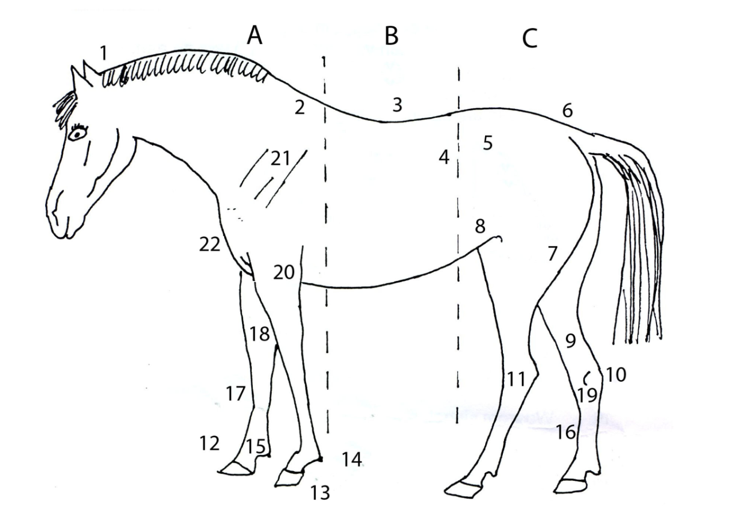
- Nek 12. Kroonrand
- Schoft 13. Koot
- Rug 14. Vetlok
- Lendenen 15. Kogel
- Heup 16. Pijp
- Kruis 17. Handwortel
- Dij 18. Onderarm
- Knie 19. Zwiltwratten
- Schenkel 20. Elleboog
- Hak 21. Schouder
- Spronggewricht 22. Schouder of boeggewricht

- Een vos is een bruin gekleurd paard met dezelfde kleur manen, staart en onderbenen.
Een bruine is een bruin gekleurd paard met zwarte manen, staart en onderbenen.
- Aftekeningen zijn aangeboren witte vlekken (met een roze onderhuid) aan het hoofd en aan de ledematen. Voorbeelden zijn: bles, kol, sneb, sok en witvoet.
- Een ruin is een gecastreerde hengst.
- 37,8°C tot 38,5°C is normaal.
- Drukkingen zijn wondjes veroorzaakt door het schuren van het harnachement, wanneer dit gedraaid of los zit, of wanneer dit niet zit waar het behoort.
- Wormen kunnen ziektes veroorzaken bij paarden zoals diarree en koliek.
- Koliek is een verzamelnaam voor buik- en darmstoornissen en het paard heeft hierbij last van buikpijn. Koliek kan dodelijk zijn als er niet op tijd een dokter gebeld wordt.
- Maandagziekte is een spierprobleem dat kan voorkomen bij paarden die een dag niet gewerkt hebben maar wel dezelfde hoeveelheid voer gekregen hebben. Maandagziekte is ook bekend onder de termen ‘tying up’ of spierbevangenheid. Het paard heeft hierbij last van hele stijve spieren, en lopen doet erg pijn. Vaak heeft het paard trillende spieren, en zweet en hijgt het erg. Een paard dat last krijgt van maandagziekte moet stilstaan en met dekens warm gehouden worden. Maandagziekte kan dodelijk zijn.
- We borstelen om het paard schoon te maken, om een huidmassage te geven (voor de bloedsomloop) en om te controleren op kleine wondjes.
- Paardenharen breken snel af en groeien langzaam weer aan.
- Ter controle van de hoef op scherpe voorwerpen, rotstraal, inscheuringen etc. Ook krabben we de hoeven uit om de zool vrij te maken van druk zodat de hoef gezond blijft.
- Voor hygiëne en om te voorkomen dat voedselresten opdrogen (hard worden) en dan de mond van het paard beschadigen.
- Strijklappen voorkomen het ontstaan van blessures en wondjes door het tegen elkaar aan strijken van de achterbenen. Peesbeschermers beschermen tegen blessures en wondjes door het tegen elkaar aan strijken van de voorbenen. Verder beschermen ze tegen het aantikken van het voorbeen met de hoef van het achterbeen. Peesbeschermers worden tijdens het springen bij alle paarden gebruikt, en tijdens de dressuurlessen alleen bij de paarden die het nodig hebben.
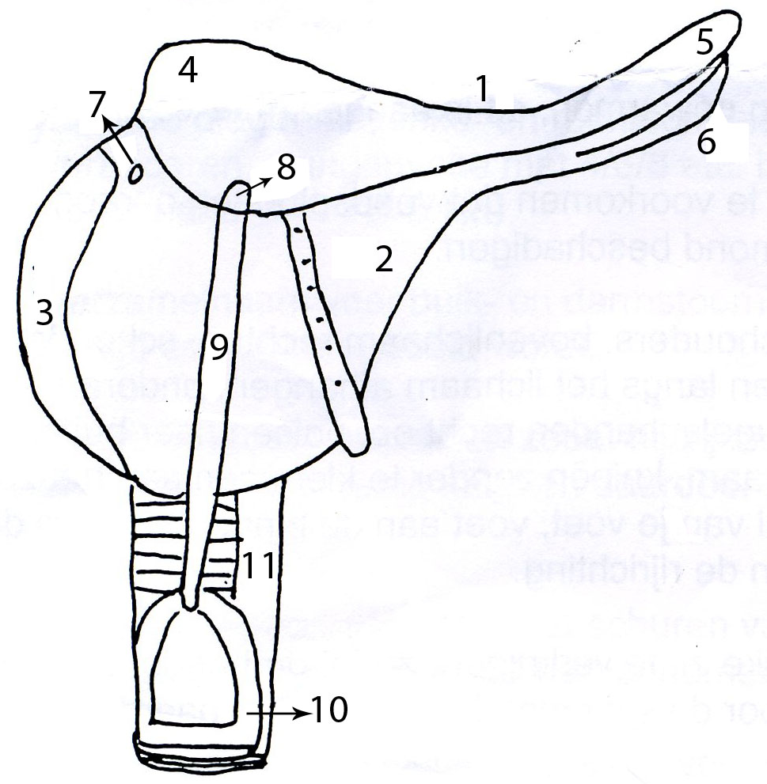

- Zitting 7. Oog voor bevestiging voertuig
- Zweetblad 8. Haak voor bevestiging stijgbeugelriem
- Wrong 9. Stijgbeugelriem
- Voorboom 10. Stijgbeugel
- Lepel (achterboom) 11. Singel
- Leren kussens

- Dat het sjabrak glad op het paard ligt, met de haren van het paard glad gestreken (naar achteren) en dat het sjabrak goed in de kamer is opgetrokken. Dat er niets gedraaid zit en dat de singel een handbreedte van de elleboog van het paard af zit. Dat de martingaal midden tussen de voorbenen van het paard doorloopt en de gesp naar beneden wijst.

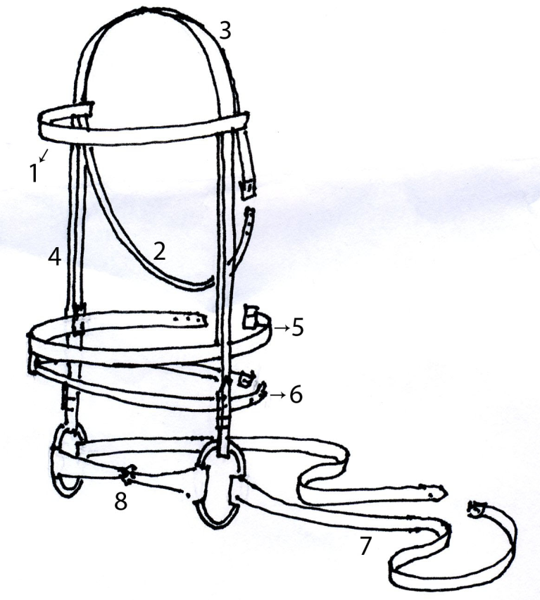

- Frontriem 5. Neusriem
- Keelriem 6. Sperriempje
- Kopstuk 7. Teugels
- Bakstuk 8. Trensbit
- Bij een hoofdstel met een dubbele neusriem let je erop dat je het kopstuk rustig om de oren doet, de maantop onder de frontriem vandaan haalt en dat er niets gedraaid zit. Dat de het sperriempje recht en onder de teugels door zit en dat je deze niet over de neus los kan halen. Dat de neusriem onder het bakstuk zit en er twee platte vingers tussen kunnen. Dat de keelriem niet te strak zit, een kleine vuist past er tussen, en dat het gespje van het collier van de martingaal aan de linkerkant van de hals van het paard zit.
Bij een hoofdstel met een enkele neusriem let je erop dat er, nadat je het hoofdstel in hebt gedaan, er niets gedraaid zit, de neusriem recht zit en er twee platte vingers tussen kunnen.
- Dat er niets gedraaid zit, dat het halster strak genoeg zit zodat het paard zich er niet uit kan worstelen en dat de musketon aan het juiste ringetje vast zit.
- Hoofd recht op de schouders, bovenlichaam rechtop, schouders naar achteren, bovenarmen langs het lichaam laten afhangen, onderarmen in het verlengde van de teugels,vuisten recht op, met de duimen aan de bovenkant, ellebogen aan je lichaam, knieën zonder te klemmen aan het zadel, beugels onder de bal van je voet, voet aan de binnenkant van de beugel, hakken laag, tenen in de rijrichting.

- Bij doorzitten blijf je in de draf zitten in het zadel. Bij lichtrijden ga je om de pas staan
en zitten.
- Lichtrijden doen we om de rug van het paard te ontlasten, omdat het paard dan in een bocht makkelijker zijn binnenachterbeen onder zijn lichaam kan zetten en omdat het comfortabeler is dan doorzitten. Als het buitenvoorbeen van het paard naar voren gaat ga je staan, dan rijd je op het goede been licht.
- Je zorgt dat je paard min of meer vierkant stil staat, je gaat aan de linkerkant van je paard staan, met je linker schouder dicht bij het paard. Je neemt de rechter teugel iets meer aan dan de linker, je draait de beugel een kwartslag naar je toe. Linkerhand bij de voorboom en de rechterhand aan de achterkant van het zadel. Steek je linkervoet met de tenen richting de achterhand van het paard in de beugel. Rechterbeen ruim over het paard heen brengen en rustig gaan zitten.
- De verlichte zit is de houding die de ruiter aanneemt bij het springen. Deze houding zorgt ervoor dat het paard zo min mogelijk last heeft van de ruiter tijdens de sprong en ontlast de rug van het paard. Je gaat ietwat staan in de beugels, houdt je knieën tegen het zadel, drukt je hakken uit en brengt je bovenlichaam iets naar voren. De bewegingen van het paard vang je op door te scharnieren in je enkels.
- Sporen hebben de taak om de drijvende hulpen te stimuleren. Wanneer je met sporen rijdt moet je in staat zijn om met je kuit te drijven, en dus niet voortdurend te prikken want dan raken de paarden afgestompt.
- Bij een losse teugel heb je geen contact met de mond van het paard.
Bij een lange teugel heb je wel contact met de mond van het paard. Hierbij kan de verkregen aanleuning, de druk op je hand die het paard je geeft, behouden blijven.
- De martingaal voorkomt dat het paard zijn hoofd zo ver omhoog brengt dat de ruiter geen contact meer met het paard heeft. Hierdoor kan je het paard beter controleren.
- Dat als het paard met zijn linkerschouder naar achter komt, jij met je linker kuit moet drijven, rechts hetzelfde. Als de linkerschouder naar achteren is, is het linker achterbeen op het moment van afzet en wordt door jouw drijfhulp dan aangemoedigd om sterker af te zetten en verder neer te zetten.
- Doorzitten, geef het paard stelling naar binnen (binnenoog van het paard kunnen zien), binnenbeen drijvend op de singel, binnen heup iets naar voren brengen, buiten been drijvend achter de singel, en maak een korte ophouding met je buitenteugel.
- Lagen zijn de tandloze gedeelten tussen de tanden en kiezen waar het bit komt te liggen. Haken zijn scherpe punten aan de kiezen aan wang- en tongzijde veroorzaakt door afslijting. Deze haken kunnen leiden tot irritaties aan het slijmvlies en ontstekingen maar kunnen door de paardentandarts makkelijk weg gevijld worden.
- Biks, haver, hooi, slobber (geweekt voedsel), fruit en wortelen.
- Hoefijzers dienen om de hoef te beschermen en worden vooral gebruikt bij paarden die veel op harde ondergronden lopen of zwakke hoeven hebben. Ook kunnen hoefijzers een verkeerde stand van het paard corrigeren of medische redenen hebben.
- Longeren is het onbelast trainen van het paard. Hierbij loopt het paard in regelmatige cirkels om je heen aan een longeerlijn. Bij voltigeren wordt een paard gelongeerd, maar tegelijkertijd worden er door ruiters (gymnastische) oefeningen uitgevoerd op de rug van het paard waardoor deze dus wel belast wordt.
- Het doel van een stapmolen is de paarden beweging te geven. Doordat de paarden op een verharde ondergrond stappen worden de spieren beter en de pezen sterker. Bij paarden die elke dag een bepaalde tijd moeten stappen, bijvoorbeeld door een blessure, kan een stapmolen goed van pas komen.

